УНИВЕРСИТЕТ ИТМО

Факультет «Инфокоммуникационных систем и технологий»

Направление подготовки «Программирование в инфокоммуникационных системах»

Лабораторная работа №2

«Использование Git и Gulp для решения задач web-разработки»

Выполнил:

Журавлев Денис Сергеевич

Группа № K33201

Проверила:

Марченко Елена Вадимовна

Санкт-Петербург

2023

**Цель работы**:

Установить Git и Gulp на устройство и ознакомится с их функционалом. Отправить несколько коммитов в удалённый Git-репозиторий, создать Gulp-task. Создать программу-клиент, которая последовательно покажет web-страницы.

**Ход работы**:

**Задание 1**

На данное устройство уже был установлен Git. Это можно понять по следующей строке при нажатии правой кнопки мыши (рисунок 1).

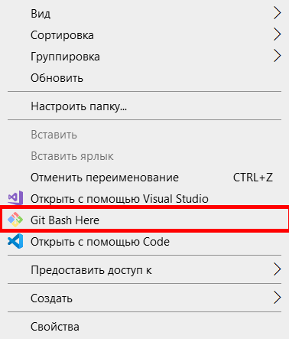

Рисунок 1 – Доказательство установленности Git на устройство

Проверим, какой версии установленный Git (рисунок 2).

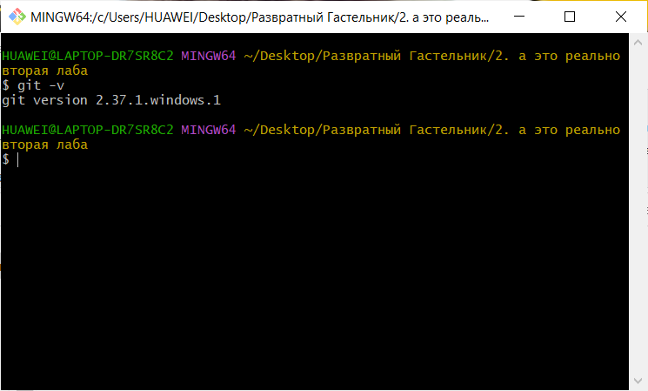

Рисунок 2 – Версия Git.

Так как Git был установлен достаточно давно, то и версия достаточно старая, по сравнению с последней – 2.42.0.

Создадим удалённый Git репозиторий в GitHub (рисунок 3).

Рисунок 3 – Создание Git репозитория в GitHub.

Ссылка на Git репозиторий: <https://github.com/DenZhICT/web_test_rep.git>.

Создадим локальный репозиторий и подключим его к удалённому (рисунок 4).

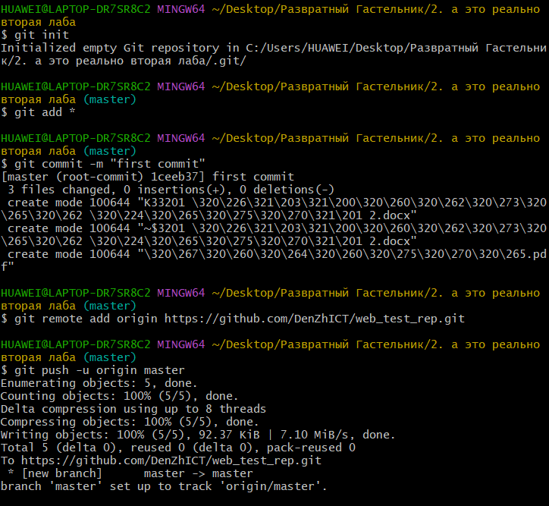

Рисунок 4 – Создание и подключение локального репозитория.

Проверим удалённый репозиторий (рисунок 5).

Рисунок 5 – Появление первого коммита в удалённом репозитории.

Как видно все файлы были добавлены.

Создадим текстовый файл. Добавим его в локальный репозиторий и сделаем коммит в удалённый (рисунки 6–7).

Рисунок 6 – Добавление текстового файла в удалённый репозиторий.

Рисунок 7 – Появление текстового файла в удалённом репозитории.

Как видно файл появился, однако он пуст. Запишем в файл текст и сделаем третий коммит с изменённым файлом (рисунки 8–10).

Рисунок 8 – Изменение текстового файла.

Рисунок 9 – Отправка изменений текстового файла на удалённый репозиторий.

Рисунок 10 – Появление изменения текстового файла в удалённом репозитории.

Все изменения были перенесены в удалённый репозиторий.

**Задание 2**

**Задание 3**

**Вывод**:

В ходе лабораторной работы были установлены Git и Gulp на устройство, получены основные навыки работы с ними. Также была создана программа-клиент, которая последовательно показывает web-страницы.